

彩像软件Java版详细设计说明书

版本号：V1.0

文档编号：
建立日期：
文档密级：

文档修订摘要

日期 | 修订号 | 描述 | 著者 | 审阅者 | 批准人/日期
2009-03- | 1 | 初稿 | 王映华
200X-×-× | 2

目录

第1章 引言 1
1.1 文档用途 1
1.2 阅读对象 1
1.3 名词术语 1
1.4 参考资料 1
第2章 概述 3
2.1 目标 3
2.2 功能定义 3
2.3 运行环境 3
2.4 设计约束 4
第3章 总体结构说明 5
3.1 模块内外部关系图 5
3.2 功能模块简要说明 6
3.2.1 抽象层 6
3.2.2 引擎 7
3.2.3 UI 8
第4章 引擎事件处理模块详细设计 9
4.1 概述 9
4.2 模块启动流程 20
4.3 模块销毁流程 21
4.4 预定义常量 22
4.5 数据结构 22
4.6 依赖的外部接口 23
4.7 对外提供的接口 23
4.8 内部函数 26
4.9 限制条件 27
4.10 测试要点 27
第5章 引擎存储模块详细设计 28
5.1 概述 28
5.2 模块启动流程 30
5.3 模块销毁流程 31
5.4 预定义常量 32
5.5 数据结构 33
5.6 依赖的外部接口 39
5.7 对外提供的接口 39
5.8 内部函数 52
5.9 限制条件 52
5.10 测试要点 52
第6章 3G版彩像展示详细设计 53
6.1 概述 53
6.2 预定义常量 55
6.3 数据结构 55
6.4 依赖的外部接口 56
6.4.1 需求接口一 56
6.5 对外提供的接口 56
6.5.1 外部接口一 57
6.6 内部函数 57
6.6.1 内部函数一 57
6.7 限制条件 57
6.8 测试要点 58
第7章 一致性描述 59
第8章 运行和故障处理设计 60
8.1 运行和组装设计 60
8.2 故障处理设计 60

引言

文档用途
此文档用于彩像软件在索爱手机端实现做参考。

阅读对象

名词术语
存储卡的几个缩略语：（仅适用本文档）
无卡：手机上没有存储卡
新卡：手机上存储卡没有当前手机用户的彩像信息
旧卡：手机上存储卡有当前手机用户的彩像信息，但Cache数据不对应。（卡拔过又重插回去，期间用过别的卡或有电话事件，可能会出现此情况）
ok卡：手机上存储卡有当前手机用户的彩像信息，且数据匹配。

参考资料

概述

目标

功能定义
说明软件架构、模块子模块划分、平台接口。
各模块软件接口，实现方法。

运行环境
索爱JP-7 测试机 W580

设计约束
【内容】
从《产品需求规格说明书》中提取需求约束。例如：
- 系统应当遵循的标准或规范
- 软件、硬件环境的约束
- 接口/协议的约束
- 软件质量的约束：稳定性、可靠性、性能等。

总体结构说明

模块内外部关系图
- 内部功能模块构成
Winks彩像分层架构及关系图
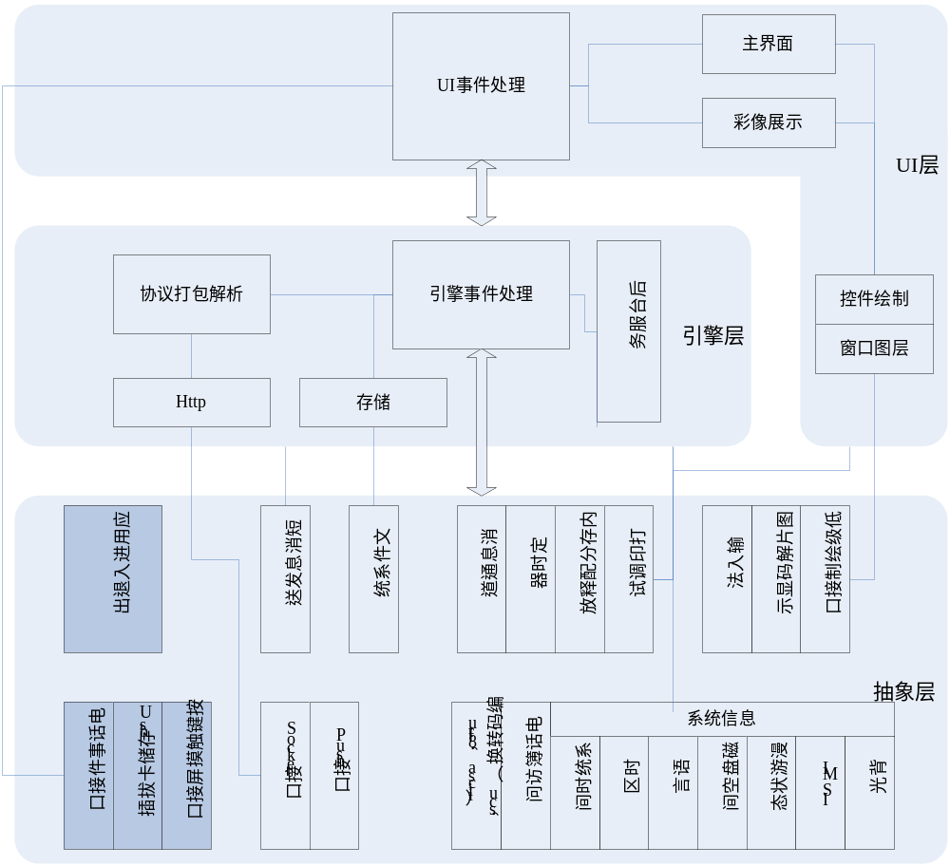（图一）Winks彩像分层架构及关系图

- 与外部模块的接口关系
Winks彩像与手机平台关系图：
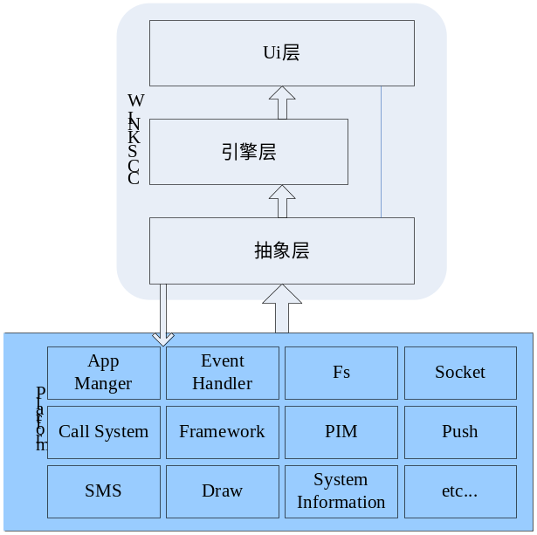
（图二）Winks彩像与手机平台关系图

Winks彩像模块通过抽象层调用手机平台的相关函数实现指定功能，（图一）中深灰色标注的应用管理及事件捕捉由平台代码调用，从而能将平台的应用管理及事件触发传递到彩像软件。

功能模块简要说明
彩像3G软件仍然采用抽象层、引擎层和UI层的3层设计结构。

抽象层
调用平台接口，将事件最终交给平台处理，并从平台获取系统信息供上层使用，其实现方法运行机理与2.5G相同不再赘述。
根据不同平台，完成上层接口的抽象，需要实现的接口如（图一）所示，列举如下：
1〉应用进入退出（被平台调用）
包括应用启动、退出、挂起、恢复等。
2〉电话事件接口（被平台调用）
包括拨号、取消、对方拒接、对方接听、对方挂断、来电、接听、拒接、挂断、第2来电等事件的捕获。
3〉按键触摸屏接口（被平台调用）
包括按键、触摸屏等事件的捕获。
4〉Usb存储卡拔插（被平台调用）
包括usb和存储卡热拨插事件的捕获； usb和存储卡拔插的状态信息读取；
5〉消息通道
包括消息通道创建、销毁；消息发送、接收等
6〉定时器
包括系统timer创建、销毁、启动、停止
7〉内存分配释放
包括动态内存分配、释放
8〉打印调试
根据调试环境（仿真/手机），添加打印输出。
9〉电话事件处理
包括来电接听、来电拒接、来电或去电挂断、取消去电等。
10〉系统信息
包括系统时间、时区、语言、磁盘空间、漫游状态、IMSI、背光时间及开关控制
11〉 Socket接口
包括系Socket创建、销毁、连接、发送、接收、域名查询等
12〉Push接口
包括push创建、销毁、接收等。
13〉文件系统
文件、目录操作及大小获取。
14〉编码转换（ucs，utf8，ascii）
15〉电话簿读取
读取Sim卡，手机上的电话簿的号码，用户名等。
16〉短消息发送
3G版可能不需要。
17〉底层绘制接口
画点、线、矩形、字符、位图等接口及list、infobox等控件绘制接口。
18〉图片解码显示
彩像和界面的图片解码显示。
19〉输入法
通常是调用平台的接口。

引擎
引擎主要任务实完成事件处理，将事件分解后调用抽象层完成。
子模块划分看上图（图一），各模块功能描述如下：
- Http：
实现标准http协议，以期达到与应用无关。因为是基于winks彩像socket封装实现的http协议，与具体应用无关，一般不用修改。
- 协议打包解析
完成winks彩像软件协议的打包解析。
- 引擎事件处理
完成UI调用交给的事件处理任务，后面详述在3G下事件处理流程（包括流程图）。
- 后台服务
后台服务实际上属于事件处理模块，这里列出来特指某些不需要界面显示控制在后台独立运行的更新服务，将后台服务单独作为一个模块是考虑到很多平台（如brew、智能手机、3G的大唐等）均是动态加载，卸载后要将所有占用的系统资源销毁；这样如果启一个后台服务占用极少的系统资源完成一些必要的工作是很有必要的，这个服务可能定时或特定事件发生时唤醒。
- 存储
完成系统配置和彩像相关的内容的存储读取工作。

UI
UI层主要实现与用户交互工作，调用引擎完成指定事件。
子模块划分如上（图一），列举如下：
- UI事件处理
包括键盘触摸屏输入、usb和存储卡拔插、电话等外部事件；也包括应用挂起恢复、引擎调用返回、以及输入法、文件管理、apn等异步调用返回等内部事件。
- 主界面
彩像配置、好友录、DIY、帮助等界面。
- 彩像展示
电话事件展示彩像，问候语，通话时间等信息。
- 控件绘制
封装UI需要的list、infobox等高级控件。
- 窗口图层
所有空间都绘制在指定的窗口上，而一个窗口可能分1个或几个图层，比如背景、控件、鼠标等可以绘制到不同图层，而最终显示合成到同一窗口。

UI调用这些winks封装的窗口控件高级接口，理论上UI代码不需要修改了，只关注抽象层怎么实窗口控件就可以。
。

引擎事件处理模块详细设计

概述
【内容】
说明本子模块基本功能及设计概述。
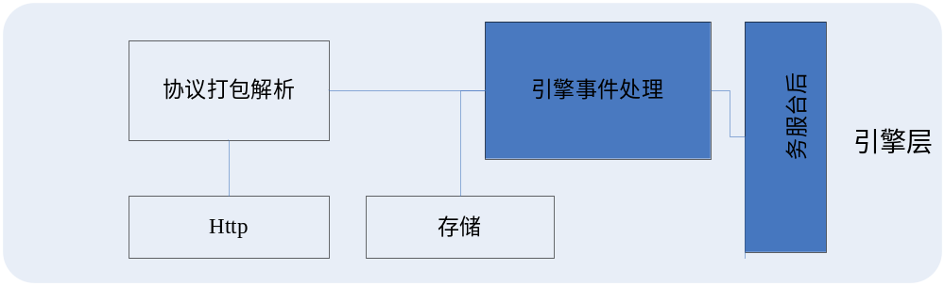
（图三）
这章介绍引擎的事件处理及后台服务模块，后台服务也属于事件处理，只是不需要UI参与。

一、引擎初始化状态机：

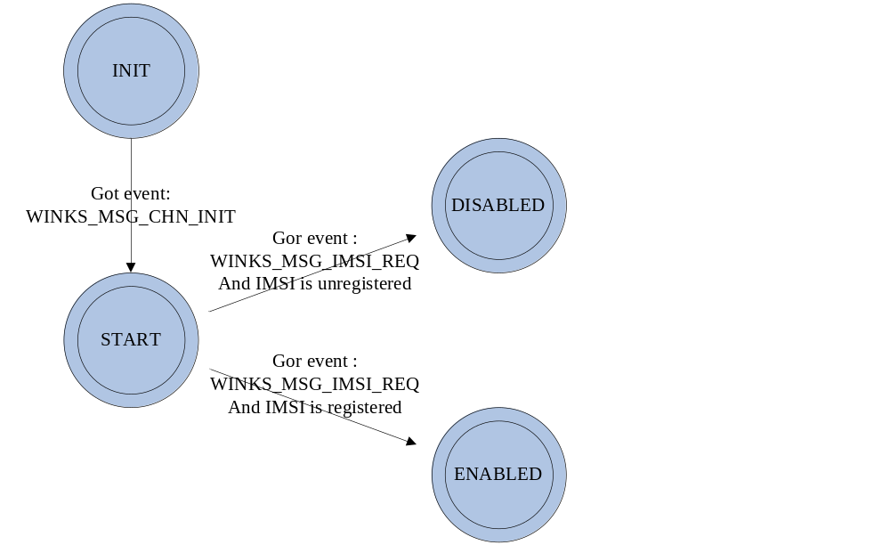
（图四）
初始状态 | 发生事件 | 相应处理 | 处理结果 | 转移状态 | 备注
INIT | WINKS_MSG_CHN_INIT | 初始化通道及引擎变量，获取IMSI |  | START
START | WINKS_MSG_IMSI_REQ | 将获取IMSI与本地注册信息对比 | IMSI相同 | DISABLE
START | WINKS_MSG_IMSI_REQ | 将获取IMSI与本地注册信息对比 | IMSI不同 | ENABLE
（表一）

二、引擎激活状态机：

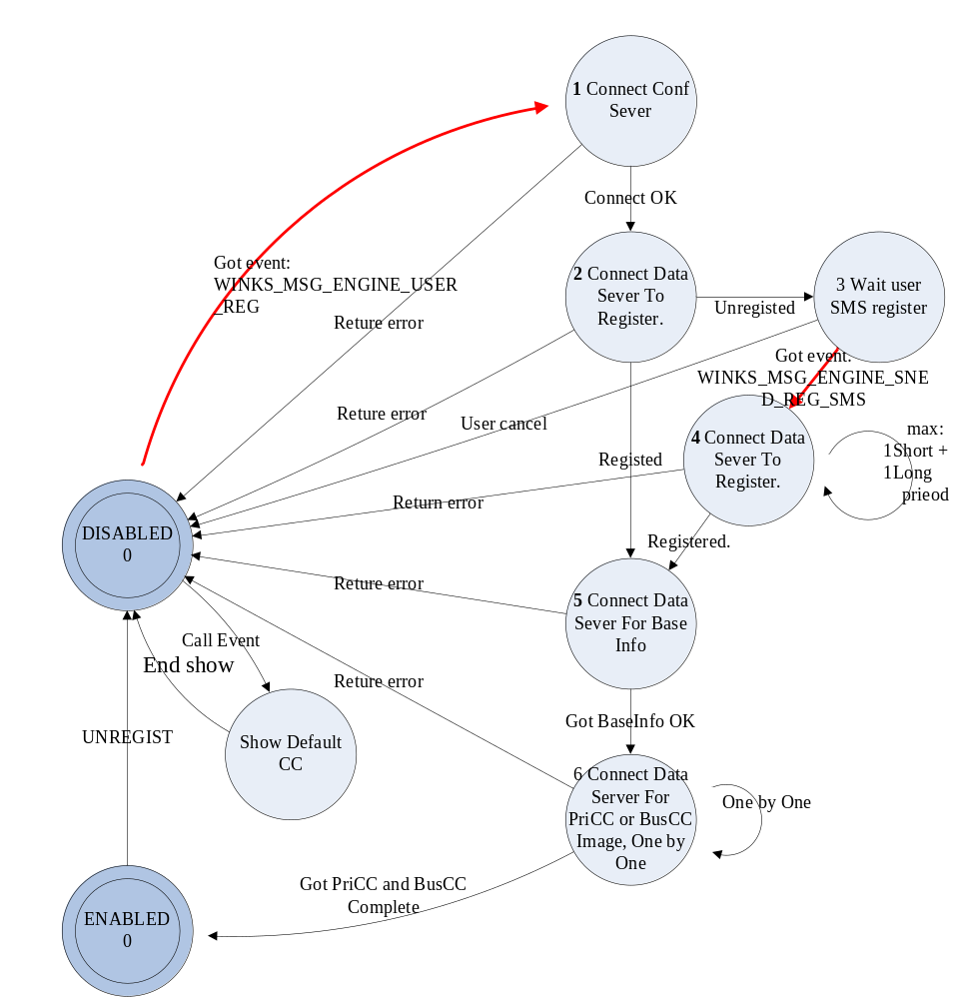
（图五）激活流程

初始状态 | 发生事件 | 相应处理 | 处理结果 | 转移状态 | 备注
DISABLED：0 | WINKS_MSG_ENGINE_USER_REG | 开始激活流程,连接配置服务器获取通讯服务器相关信息 |  | DISABLED：1
DISABLED：1 | 获取通讯服务器相关信息失败 | 取消联网，退出激活流程 | 激活失败 | DISABLED：0
DISABLED：1 | 获取通讯服务器相关信息成功 | 记录相关信息，向通讯服务器查询是否注册 |  | DISABLED：2
DISABLED：2 | 联网失败 | 取消联网，退出激活流程 | 激活失败 | DISABLED：0
DISABLED：2 | 通讯服务器返回已注册 | 获取片头运行商等基本信息 |  | DISABLED：5
DISABLED：2 | 通讯服务器返回未注册 | 询问用户是否发短信注册 |  | DISABLED：3
DISABLED：3 | 用户选择不发注册短信 | 不发短信，退出激活流程 | 激活失败 | DISABLED：0
DISABLED：3 | WINKS_MSG_ENGINE_SNED_REG_SMS | 发注册短信 |  | DISABLED：4
DISABLED：4 | 联网失败或通讯服务器返回未注册 | 未超过2次联网周期，通讯服务器查询是否注册 |  | DISABLED：4 | 与2相同，不过需要1短周期+1长周期查询
DISABLED：4 | 联网失败或通讯服务器返回未注册 | 超过2次联网周期，取消联网，退出激活流程 | 激活失败 | DISABLED：0 | 与2相同，不过需要1短周期+1长周期查询
DISABLED：4 | 通讯服务器返回已注册 | 获取片头运行商等基本信息 |  | DISABLED：5 | 与2相同，不过需要1短周期+1长周期查询
DISABLED：5 | 联网失败 | 取消联网，退出激活流程 | 激活失败 | DISABLED：0
DISABLED：5 | 通讯服务器返回片头运行商等基本信息 | 有片头运营商彩像需下载，获取片头运营商彩像 |  | ENABLED：6
DISABLED：5 | 通讯服务器返回片头运行商等基本信息 | 无片头运营商彩像需下载，完成激活流程 | 激活成功 | DISABLED：0
DISABLED：6 | 联网失败 | 取消联网，退出激活流程 | 激活失败 | ENABLED：0 | 多个片头运营商彩像可鞥需要多次联网获取
DISABLED：6 | 通讯服务器返回片头运营商彩像 | 还有片头运营商彩像需下载，获取片头运营商彩像 |  | DISABLED：6 | 多个片头运营商彩像可鞥需要多次联网获取
DISABLED：6 | 通讯服务器返回片头运营商彩像 | 片头运营商彩像需下载完毕，完成激活流程 | 激活成功 | DISABLED：0 | 多个片头运营商彩像可鞥需要多次联网获取
DISABLED | 电话事件 | 展示默认彩像 |  | DISABLED | 不切换状态
DISABLED | 电话结束 | 结束展示 |  | DISABLED | 不切换状态
（表二）
说明：
1〉如果激活过程不用发短信直接将③略去即可，②中查询到未注册，则启定时器，状态机到④隔1个短周期+1个长周期各查询一次。
2〉在DISABLE状态时发生电话事件播放默认彩像，如果正在激活流程，继续执行，不再进入SHOWA状态，2.5G肯定失败，3G环境可能成功，注意UI不在主界面收到引擎消息不用处理。

三、引擎激活后用户事件状态机：

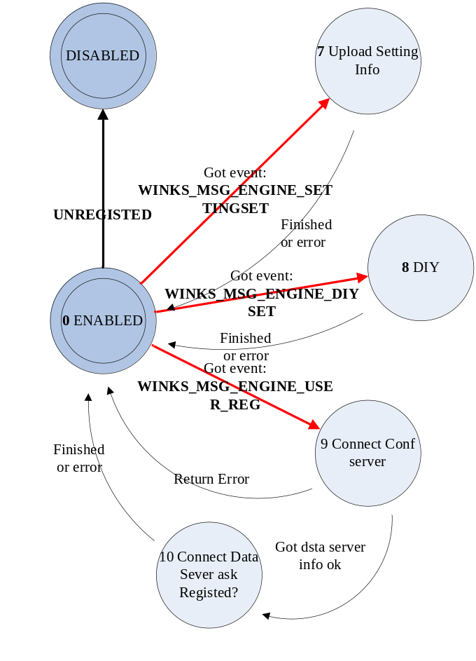
（图六）激活后用户事件流程

初始状态 | 发生事件 | 相应处理 | 处理结果 | 转移状态 | 备注
ENABLED：0 | WINKS_MSG_ENGINE_SETTINGSET | 向通讯服务器同步设置 |  | ENABLED：7 | 目前不需要
ENABLED：7 | 联网失败 | 取消联网，恢复修改前设置。 | 同步设置失败 | ENABLED：0 | 目前不需要
ENABLED：7 | 通讯服务器返回同步设置失败 | 取消联网，恢复修改前设置。 | 同步设置失败 | ENABLED：0 | 目前不需要
ENABLED：7 | 通讯服务器返回同步设置成功 | 结束联网，本地保存设置 | 同步设置成功 | ENABLED：0 | 目前不需要
ENABLED：0 | WINKS_MSG_ENGINE_DIYSET | 向通讯服务器上传DIY |  | ENABLED：8
ENABLED：8 | 联网失败或通讯服务器返回上传失败 | 如果已失败重试过1次，取消联网，停止上传 | DIY上传失败 | ENABLED：0 | DIY上传根据图片大小可能分多个数据包，需要多次联网
ENABLED：8 | 联网失败或通讯服务器返回上传失败 | 如果未重试过，重试当前块 |  |  | DIY上传根据图片大小可能分多个数据包，需要多次联网
ENABLED：8 | 通讯服务器返回上传成功 | 如果未上传完毕，继续上传下一块 |  | ENABLED：8 | DIY上传根据图片大小可能分多个数据包，需要多次联网
ENABLED：8 | 通讯服务器返回上传成功 | 如果全部上传完毕,结束联网，上传完成 | DIY上传成功 | ENABLED：0 | DIY上传根据图片大小可能分多个数据包，需要多次联网
ENABLED：0 | WINKS_MSG_ENGINE_USER_REG | 连接配置服务器 |  | ENABLED：9
ENABLED：9 | 获取通讯服务器相关信息失败 | 取消联网，退出查询激活流程。 | 查询激活失败 | ENABLED：0
ENABLED：9 | 获取通讯服务器相关信息成功 | 记录相关信息，向通讯服务器查询是否注册 |  | ENABLED：10
ENABLED：10 | 联网失败 | 取消联网，退出查询激活流程。 | 查询激活失败 | ENABLED：0
ENABLED：10 | 联网成功，通讯服务器返回未注册 | 置为未激活态，询问用户是否发短信注册 | 未注册，需要用户确认是否注册 | DISABLED：3
ENABLED：10 | 联网成功，通讯服务器返回已注册 | 结束联网，退出查询激活流程。 | 已注册用户 | ENABLED：0
（表三）
说明：
1〉任何联网返回未注册用户信息引擎都会由ENABLE状态回到DISABLE状态。

四、引擎激活后电话事件流程：

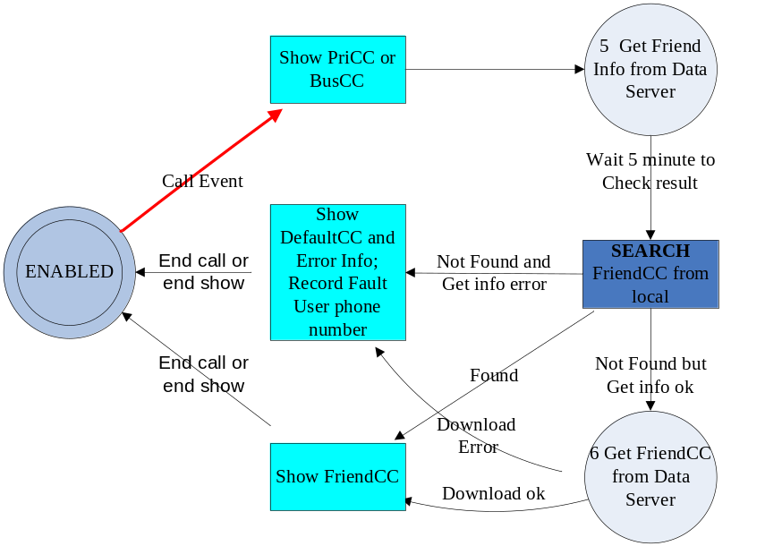
（图七）引擎激活后电话事件流程

说明：图中圆圈表示引擎需要联网的事件，蓝色矩形为UI展示调用。

初始状态 | 发生事件 | 相应处理 | 处理结果 | 转移状态 | 备注
ENABLED：0 | 电话事件 | 开始获取用户彩像基本信息，启动5秒定时器；用号码在本地查找彩像问候语 |  | ENABLED：5
ENABLED：5 | 联网失败 | 记录到待下载号码列表<ul.txt>，如果用户本地有彩像，通知UI取彩像成功，结束联网 | 播本地彩像 | ENABLED：0
ENABLED：5 | 联网失败 | 记录到待下载号码列表<ul.txt>，如果用户本地有彩像，通知UI取彩像失败，取消联网 | 播默认彩像 | ENABLED：0
ENABLED：5 | 用户取消展示 | 记录到待下载号码列表<ul.txt>，取消联网 | 不展示 | ENABLED：0
ENABLED：5 | 5秒定时器到 | 如果用户本地有彩像，通知UI取彩像成功 | 播本地彩像 | ENABLED：5
ENABLED：5 | 5秒定时器到 | 如果用户本地无彩像，通知UI取彩像超时 | 播默认彩像 | ENABLED：5
ENABLED：5 | 获取到用户彩像基本信息 | 按彩像ID在本地查找彩像，如果找到，通知UI取彩像成功，结束联网 | 播本地彩像 | ENABLED：0
ENABLED：5 | 获取到用户彩像基本信息 | 按彩像ID在本地查找彩像，如果未找到，向通讯服务器获取用户彩像 |  | ENABLED：6
ENABLED：6 | 联网失败 | 记录到待下载号码列表<ul.txt>，通知UI取彩像失败，取消联网 | 播默认彩像 | ENABLED：0
ENABLED：6 | 用户取消展示 | 记录到待下载号码列表<ul.txt>，取消联网 | 不展示 | ENABLED：0
ENABLED：6 | 5秒定时器到 | 通知UI取彩像超时 | 播默认彩像 | ENABLED：6
ENABLED：6 | 获取用户彩像成功 | 本地保存彩像，通知UI取彩像成功，结束联网 | 播新下载彩像 | ENABLED：0
（表四）

五、后台服务：
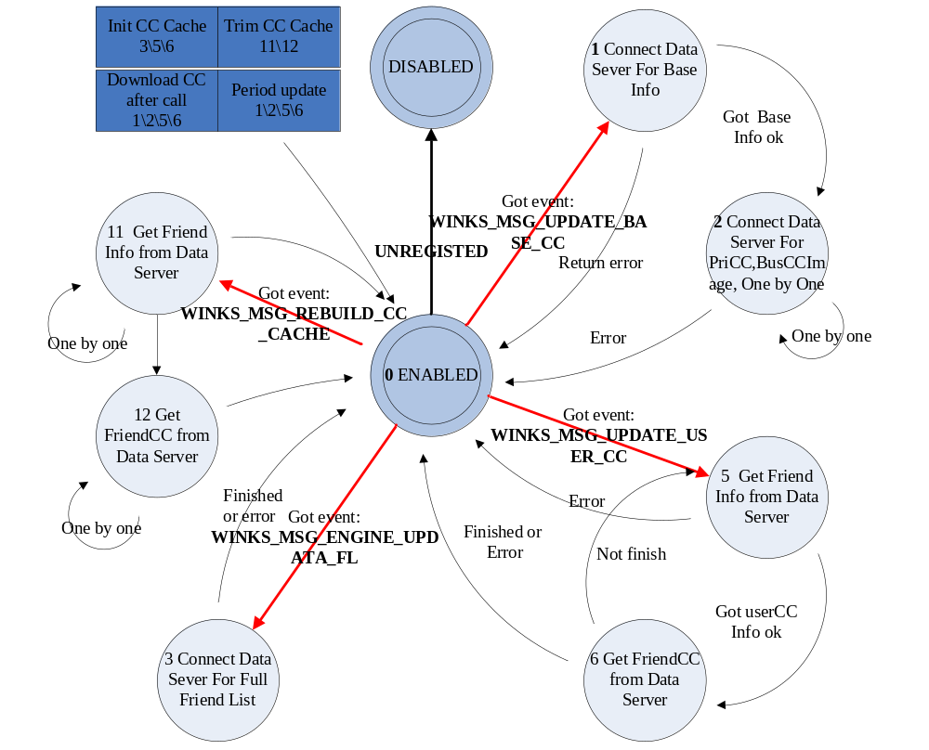
（图八）
初始状态 | 发生事件 | 相应处理 | 处理结果 | 转移状态 | 备注
ENABLED：0 | WINKS_MSG_UPDATE_BASE_CC | 向通讯服务器获取片头运营商基本信息 |  | ENABLED：1
ENABLED：1 | 联网失败 | 取消联网，退出更新片头运营商彩像流程 | 更新片头运营商失败 | ENABLED：0
ENABLED：1 | 用户联网请求中断后台服务 | 取消联网，退出更新片头运营商彩像流程 | 更新片头运营商失败 | ENABLED：0
ENABLED：1 | 通讯服务器返回片头运行商等基本信息 | 向通讯服务器获取片头运营商彩像 |  | ENABLED：2
ENABLED：2 | 联网失败 | 取消联网，退出更新片头运营商彩像流程 | 更新片头运营商失败 | ENABLED：0
ENABLED：2 | 用户联网请求中断后台服务
ENABLED：2 | 通讯服务器返回片头运营商彩像 | 还有片头运营商彩像需下载，获取片头运营商彩像 |  | ENABLED：2
ENABLED：2 | 通讯服务器返回片头运营商彩像 | 片头运营商彩像需下载完毕，结束本次联网，根据触发条件判断执行下一项后台服务 | 更新片头运营商成功 | ENABLED：0
ENABLED：0 | WINKS_MSG_ENGINE_UPDATA_FL | 向通讯服务器上传本地电话簿以获取好友列表 |  | ENABLED：3
ENABLED：3 | 联网失败 | 取消联网，取消获取好友列表 | 取好友列表失败 | ENABLED：0
 | 用户联网请求中断后台服务 | 取消联网，取消获取好友列表 | 取好友列表失败 | ENABLED：0
 | 通讯服务器返回好友列表 | 结束本次联网，根据触发条件判断执行下一项后台服务 | 取好友列表成功 | ENABLED：0
ENABLED：0 | WINKS_MSG_UPDATE_USER_CC | 向通讯服务器获取用户基本信息 |  | ENABLED：5
ENABLED：5 | 联网失败 | 取消联网，结束更新用户彩像流程 | 更新用户彩像未完成 | ENABLED：0
ENABLED：5 | 用户联网请求中断后台服务 | 取消联网，结束更新用户彩像流程 | 更新用户彩像未完成 | ENABLED：0
ENABLED：5 | 通讯服务器返回用户基本信息 | 本地查找彩像，如果找到且还有用户彩像需要更新，继续下一号码 |  | ENABLED：5
ENABLED：5 | 通讯服务器返回用户基本信息 | 本地查找彩像，如果找到且没有用户彩像需要更新，结束联网。 | 更新用户彩像完成 | ENABLED：0
ENABLED：5 | 通讯服务器返回用户基本信息 | 本地查找彩像，如果未找到，向通讯服务器获取用户彩像 |  | ENABLED：6
ENABLED：6 | 联网失败 | 取消联网，结束更新用户彩像流程 | 更新用户彩像未完成 | ENABLED：0
ENABLED：6 | 用户联网请求中断后台服务 | 取消联网，结束更新用户彩像流程 | 更新用户彩像未完成 | ENABLED：0
ENABLED：6 | 通讯服务器返回用户彩像 | 如果还有用户彩像需要更新，继续下一号码 |  | ENABLED：5
ENABLED：6 | 通讯服务器返回用户彩像 | 如果没有用户彩像需要更新，结束联网。 | 更新用户彩像完成 | ENABLED：0
ENABLED：0 | WINKS_MSG_REBUILD_CC_CACHE | 向通讯服务器获取用户彩像基本信息 |  | ENABLED：11
ENABLED：11 | 联网失败 | 取消联网，结束重建Cache流程 | 重建Cache未完成 | ENABLED：0
ENABLED：11 | 用户联网请求中断后台服务 | 取消联网，结束重建Cache流程 | 重建Cache未完成 | ENABLED：0
ENABLED：11 | 通讯服务器返回用户基本信息 | 整理需要下载彩像列表,需下载加到<nd.dat>，如果还有号码需要检查，继续下一号码 |  | ENABLED：11
ENABLED：11 | 通讯服务器返回用户基本信息 | 整理需要下载彩像列表,需下载加到<nd.dat>，如果没有号码需要检查，查看待下载彩像列表<nd.dat>，如果无彩像需要下载，结束重建Cache流程 | 重建Cache完成 | ENABLED：0
ENABLED：11 | 通讯服务器返回用户基本信息 | 整理需要下载彩像列表,需下载加到<nd.dat>，如果没有号码需要检查，查看待下载彩像列表<nd.dat>，如果有彩像需要下载，向通讯服务器获取用户彩像 |  | ENABLED：12
ENABLED：12 | 联网失败 | 取消联网，结束重建Cache流程 | 重建Cache未完成 | ENABLED：0
ENABLED：12 | 用户联网请求中断后台服务 | 取消联网，结束重建Cache流程 | 重建Cache未完成 | ENABLED：0
ENABLED：12 | 通讯服务器返回用户彩像 | 如果还有彩像需要下载，继续 |  | ENABLED：12
ENABLED：12 | 通讯服务器返回用户彩像 | 如果无彩像需要下载，结束重建Cache流程 | 重建Cache完成 | ENABLED：0
（表五）
说明：
1〉①②为更新片头运营商彩像流程。
2〉⑤⑥和⑾⑿都是更新用户彩像的流程，⑤⑥循环获取用户基本信息和彩像。⑾⑿为先将所有号码的基本信息都下载，再依次按需获取彩像（用于cache整理）。
3〉③为获取好友列表。
现在只是为创建Cache调用一次。
4〉后台服务主要有四种情况触发：
Init CC Cache（初始化Cache）：根据好友列表整理一份号码列表文件<f.l.txt>，然后依次更新各号码
执行联网过程依次为：③⑤⑥⑤⑥……
Trim CC Cache（重建Cache）：根据电话记录，依次获取各号码的基本信息，整理出一份更新列表文件<nd.dat>（号码及彩像基本信息），然后依次按需更新各彩像。
执行联网过程依次为：⑾⑾……⑿⑿……
Download CC after call（电话后补充下载）：先更新片头运营商彩像，再根据补充下载列表文件<ul.txt>依次更新各号码的彩像。
执行联网过程依次为：①②②…⑤⑥⑤⑥……
Period update（定时更新）：先更新片头运营商彩像，再根据好友录<friend.dat>依次下载各号码的彩像。
执行联网过程依次为：①②②…⑤⑥⑤⑥……

下面介绍初始化Cache的流程和重建Cache的流程：

初始化Cache流程 重建Cache流程
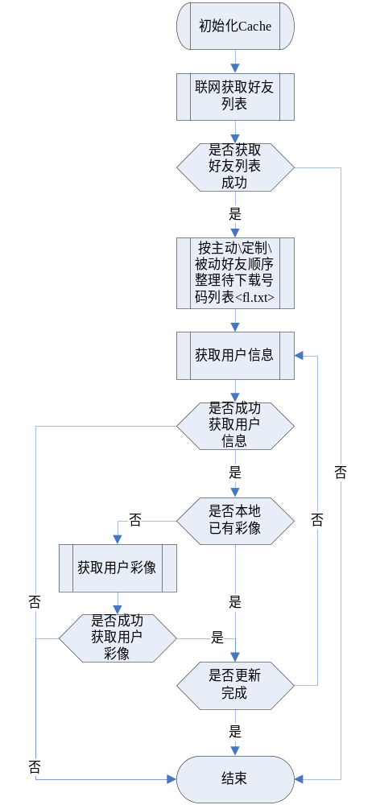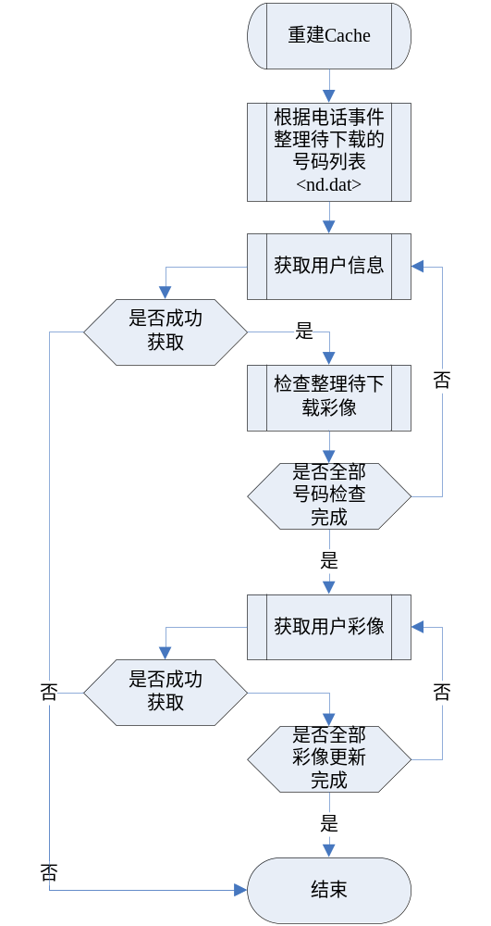
（图九） （图十）

模块启动流程
【内容】
使用程序流程图和文字说明描述本子模块启动流程，包括启动逻辑，资源创建过程等。
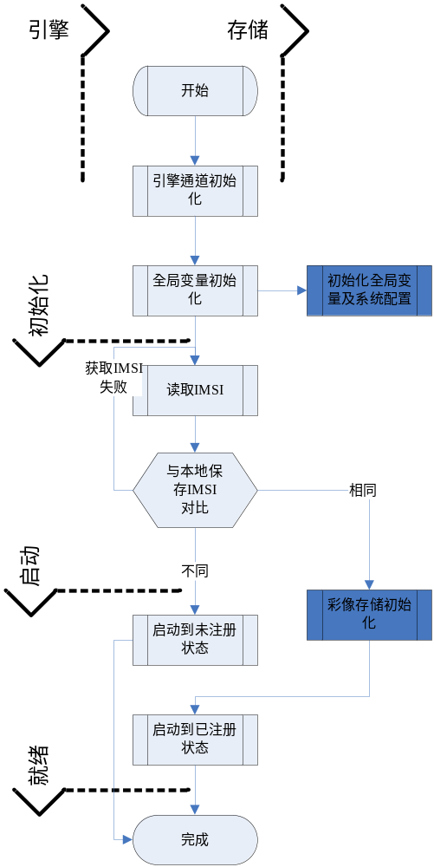
（图十一）

模块销毁流程
【内容】
使用程序流程图和文字说明描述本子模块销毁流程，包括资源销毁过程，销毁退出逻辑等。
略。

预定义常量
【说明】
使用表格或者逐行描述的方法介绍本子模块预定义常量，包括常量名称，定义数值，使用场景和对应模块。
- 增加3G宏开关：(2.5G不用的)
WINKS_SUPPORT_3G
- 增加电话事件时下载用户彩像时返回给UI的消息：
新增引擎到UI消息（加到枚举typedef enum tag_Winks_Eng2UiMsg_e）：
WINKS_MSG_ENG2UI_GET_USERCC_GREET_OK
[问候语下载完成等待下载彩像]（问候语可能为空）
WINKS_MSG_ENG2UI_GET_USERCC_NOT_SET
[问候语下载完成彩像不存在] （直接播默认彩像）（问候语可能为空）
WINKS_MSG_ENG2UI_GET_USERCC_OK
[用户彩像下载完成]（播用户彩像）（可能下完问候语和彩像ID查本地有此彩像直接回）

WINKS_MSG_ENG2UI_GET_USERCC_ GREET_FAIL
[问候语下载失败]（直接播默认彩像）
WINKS_MSG_ENG2UI_GET_USERCC_FAIL
[用户彩像下载失败]（播默认彩像）
WINKS_MSG_ENG2UI_GET_USERCC_ GREET_TIMEOUT
[问候语下载超时]（直接播默认彩像，稍候如果收到彩像下载ok，可以再更新）
WINKS_MSG_ENG2UI_GET_USERCC_ USERCC_TIMEOUT
[用户彩像下载超时]（直接播默认彩像，稍候如果收到彩像下载ok，可以再更新）

数据结构
【内容】
描述本子模块内部定义的关键数据结构，需详细描述数据结构定义，数据结构说明及各成员变量说明，数据结构定义需遵循4字节对齐原则。

数据结构定义：Winks_EngCCDownloadContext_s
typedef struct tag_Winks_EngCCDownloadContext_s
{
char NO[WINKS_STRG_FRIEND_PHONE_LEN]; /* 电话号码字符串 */
char ID[WINKS_STRG_CC_ID_LEN]; /* 彩像ID */
unsigned char cc_type; /* 彩像类型 */
unsigned char img_type; /* 彩像文件类型 */
unsigned char img_Cnt; /* 共几张图片 */
unsigned char img_Idx; /* 第几张图片 */
unsigned long FileSize; /* 文件大小 */
char GreetStr[WINKS_STRG_GREET_LEN];
unsigned short UsrIdx; /* 用户序号 */
unsigned short GreetOff; /* 问候语偏移 */
unsigned short CC_Idx; /* 彩像序号 */
}Winks_EngCCDownloadContext_s;
数据结构说明：
引擎下载彩像的结构体
成员变量说明：
成员变量名称 | 成员变量类型 | 成员变量介绍 | 备注
NO | char[] | 电话号码
ID | char[] | 彩像ID
cc_typ | unsigned char | 彩像类型
img_type | unsigned char | 图片类型
img_Cnt | unsigned char | 图片张数
img_Idx | unsigned char | 第几张
FileSize | unsigned long | 彩像文件大小
GreetStr | unsigned char | 问候语
UsrIdx | unsigned char | 用户序号
GreetOff | unsigned char | 问候语偏移
CC_Idx | unsigned char | 彩像序号

依赖的外部接口
【内容】
说明本子模块依赖的外部接口是什么，输入参数、输出参数、返回值等。
需详细描述需求函数的内容和形式。
略。

对外提供的接口
【内容】
说明本子模块对外提供的外部接口是什么，输入参数、输出参数、返回值等。
需详细描述需求函数的内容和形式。

函数原型：int Winks_UserRegist(void)
函数说明：用户注册。[3G版按需求修改，现在可以沿用2.5G]
参数说明：
参数名称 | 参数类型 | 参数介绍 | 备注
返回值： 成功返回0，失败返回-1。
备注： 返回值只代表对引擎调用成功与否，UI需要等待引擎执行结果的返回，可能有一系列的返回消息。

函数原型：int Winks_UserSendRegSms(int reg_flag)
函数说明：用户发注册短信开始注册。[3G版可能删除，现在可以沿用2.5G]
参数说明：
参数名称 | 参数类型 | 参数介绍 | 备注
reg_flag | int | 是否中止注册
返回值： 成功返回0，失败返回-1。
备注： 返回值只代表对引擎调用成功与否，UI需要等待引擎执行结果的返回，可能有一系列的返回消息。

函数原型：int Winks_UserSetFriendList(char *friend_list, unsigned long friend_list_len)
函数说明：用户提交好友录,需要与之前的好友录对比判断出增加或删除的好友以同步存储或单独更新某几个好友。[3G版需要修改]
参数说明：
参数名称 | 参数类型 | 参数介绍 | 备注
Friend_list | Char * | 提交的好友录号码串
Friend_list_len | Unsigned long | 号码串长度
返回值： 成功返回0，失败返回-1。
备注： 返回值只代表对引擎调用成功与否，UI需要等待引擎执行结果的返回，可能有一系列的返回消息。

函数原型：int Winks_UserUploadDiyImage(Winks_DiyInfo_s *diy_info)
函数说明：用户上传DIY彩像或（和）问候语。[3G版可以沿用2.5G]
参数说明：
参数名称 | 参数类型 | 参数介绍 | 备注
diy_info | Winks_DiyInfo_s | 上传彩像属性
返回值： 成功返回0，失败返回-1。
备注： 返回值只代表对引擎调用成功与否，UI需要等待引擎执行结果的返回，可能有一系列的返回消息。

函数原型：int Winks_UserGetUserCC(const char *PhoneNumber)
函数说明：查指定电话号码彩像和问候语，可能附加片头运营商彩像变动。[3G版新增]
参数说明：
参数名称 | 参数类型 | 参数介绍 | 备注
PhoneNumber | Const char * | 上传彩像属性
返回值： 成功返回0，失败返回-1。
备注： 返回值只代表对引擎调用成功与否，UI需要等待引擎执行结果的返回，可能有一系列的返回消息，详见5.1。

函数原型：int Winks_UserCloseWinkCC(void)
函数说明：用户关闭彩像。[3G版可以沿用2.5G]
参数说明：
参数名称 | 参数类型 | 参数介绍 | 备注
返回值： 成功返回0，失败返回-1。
备注： 返回值只代表对引擎调用成功与否，UI需要等待引擎执行结果的返回，可能有一系列的返回消息。

函数原型：int Winks_UserOpenWinkCC(void)
函数说明：用户开启彩像。[3G版可以沿用2.5G]
参数说明：
参数名称 | 参数类型 | 参数介绍 | 备注
返回值： 成功返回0，失败返回-1。
备注： 返回值只代表对引擎调用成功与否，UI需要等待引擎执行结果的返回，可能有一系列的返回消息。

函数原型：int Winks_EngineStop(void)
函数说明：停止引擎。[3G版可以沿用2.5G]
参数说明：
参数名称 | 参数类型 | 参数介绍 | 备注
返回值： 成功返回0，失败返回-1。
备注： 。

函数原型：int Winks_UserRememberImsi(void)
函数说明：供UI调用存储“下次开机不提醒注册”标志。[3G版可以沿用2.5G]
参数说明：
参数名称 | 参数类型 | 参数介绍 | 备注
返回值： 成功返回0，失败返回-1。
备注： 。

函数原型：int Winks_isUserRegistered(unsigned char *regFlag)
函数说明：供UI使用可查询是否是以激活用户。[3G版可以沿用2.5G]
参数说明：
参数名称 | 参数类型 | 参数介绍 | 备注
regFlag | Unsigned char * | 返回是否激活标志
返回值： 成功返回0，失败返回-1。
备注： 。

函数原型：int Winks_isRoamingConnectionAllowed(unsigned char *allowedFlag)
函数说明：供UI使用可查询是否漫游状态。[3G版可以沿用2.5G]
参数说明：
参数名称 | 参数类型 | 参数介绍 | 备注
allowedFlag | Unsigned char * | 返回是否漫游状态
返回值： 成功返回0，失败返回-1。
备注： 。

函数原型：int Winks_UserSetConnectWay(unsigned long ConnWay)
函数说明：供UI使用设置连接方式。[3G版可以沿用2.5G]
参数说明：
参数名称 | 参数类型 | 参数介绍 | 备注
ConnWay | Unsigned long | 连接方式
返回值： 成功返回0，失败返回-1。
备注： 。

函数原型：int Winks_GetCurAccessPoint(unsigned long *accessPoint)
函数说明：取当前接入点。[3G版可以沿用2.5G]
参数说明：
参数名称 | 参数类型 | 参数介绍 | 备注
accessPoint | Unsigned long * | 返回接入点
返回值： 成功返回0，失败返回-1。
备注： 。

内部函数

【内容】
说明本子模块需要实现的关键内部函数是什么，输入参数、输出参数、返回值等。
需详细描述需求函数的内容和形式。
略。

限制条件
【内容】
说明本子模块运行的限制条件，例如内存需求，存储空间需求以及与其它应用配合的需求等。
略。

测试要点
【内容】
说明本子模块测试时需要注意的要点。

略。

引擎存储模块详细设计

概述
【内容】
说明本子模块基本功能及设计概述。
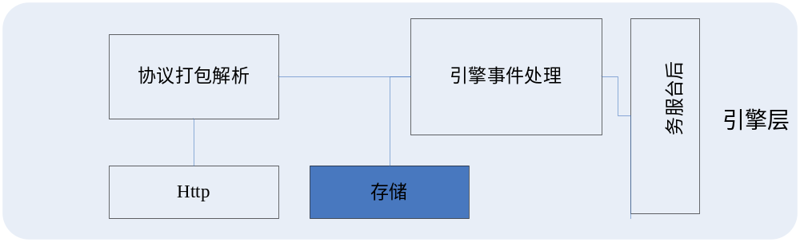
（图十二）
如上图，这章介绍引擎的存储模块，存储模块包含以下文件，其中深蓝色标注必须在手机上存货，其余可在手机或存储卡。

存储模块提供业务中关于存储的所有功能, 由模块调用者负责监听事件. 该模块处于适配层之上, 由适配层提供不同存储实现.

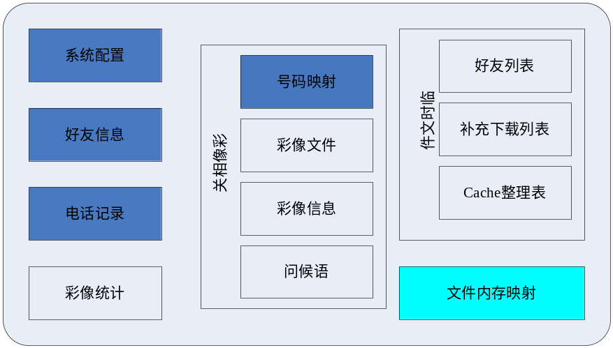
（图十三）
一、各存储文件介绍：
1〉系统配置
<settings.dat>存储在数据库上，存储配置服务器地址, 通信服务器地址, 彩像服务器地址, 短信端口, 用户状态(未激活, 激活,沉默, 退订, 禁用), IMSI号, UID号, 软件版本号, 第几次启动, 本地彩像文件夹地址。
2〉彩像相关
号码映射<user.dat>：用户号码与彩像文件名及问候语映射关系(J2me平台不管问候语)；
彩像信息<ccinfo.dat>：彩像ID与文件名映射关系；
彩像文件：使用cc_info.dat中映射出的序号作文件名。
问候语<greet.dat>：问候语文件。
3〉好友信息
<friend.dat>存储在手机上，记录好友号码及昵称。
4〉电话记录
<call.dat>存储在手机上，记录：号码+使用次数+通话时间+最近联系时间等电话信息；在更换存储卡等情况可以据此重建彩像Cache。
5〉彩像统计
也放在<cc_info.dat>中，记录：使用次数+最近联系时间等彩像使用信息；统计信息与该彩像存储在同一磁盘。
6〉临时文件
好友列表<fl.txt>：初始化Cache时根据好友列表按优先顺序整理一个下载彩像的电话号码列表。
补充下载列表<ul.txt>：电话事件时记录下载失败的电话号码+次数+最近联系时间，供电话后下载用，最多记录最近3个号码。
Cache整理表<nd.dat>：重建Cache时整理出一份需要更新的彩像信息表。
7〉文件内存映射：
UserMap：可直接映射<user.dat>到内存。
CCMap：映射彩像统计信息到内存。
FriendMap：映射好友信息到内存
注意：一般用户彩像文件的存储与片头运营商好友彩像的区别仅仅是用户彩像不预占，另外片头、运营商和好友彩像最好存储在手机上以减少定时更新对存储卡的检查。

二、文件磁盘空间占用:
<settings.dat> 系统配置文件
<user.dat> 用户电话号码与彩像ID、问候语的映射文件
<call.dat> 用户电话事件统计的映射文件
<ccinfo.dat> 彩像信息文件
<greet.dat> 问候语信息文件
<friend.dat> 好友文件
<fl.txt> 临时文件--好友列表号码 临时存放好友列表号码,第一次建立Cache用
<ul.txt> 临时文件--补充下载的号码列表，存放最近3个号码 临时存放
<nd.dat> 临时文件--号码及彩像信息

各文件的结构详见后面“数据结构小节”

假定最多支持的用户/彩像数为WINKS_MAX_USER=1024 文件及内存映射占用如下:
<settings.dat> [手机预占]
<user.dat> 4+ 10*1024 = (10k+4)字节 [手机预占]
<call.dat> 12+ 12*1024 = (12k+12)字节 [手机预占]
<cc_info.dat> 24+ 50*1024 = (50k+24)字节 [不预占]
<greet.dat> 4+ 214*1024 = (214k+4)字节 [不预占]
<friend.dat> 36*10 = 360字节 [手机预占]
<fl.txt> 临时文件
<ul.txt> 临时文件
<nd.dat> 临时文件
总计 ============= 280K + 396

内存映射：（为了查询速度快）
UserMap 10*1024 = 10K字节
CCMap 8*1024 = 8K字节
FriendMap 10*10 = 100字节
总计 ============= 18K + 100

模块启动流程
【内容】
使用程序流程图和文字说明描述本子模块启动流程，包括启动逻辑，资源创建过程等。
存储模块的启动过程是被引擎调用的，参考上章4.2节的（图十一）。其中包含两项初始化内容：
1、全局变量及系统配置的初始化。这个比较简单，将系统配置映射到内存即可。
2、彩像存储初始化。
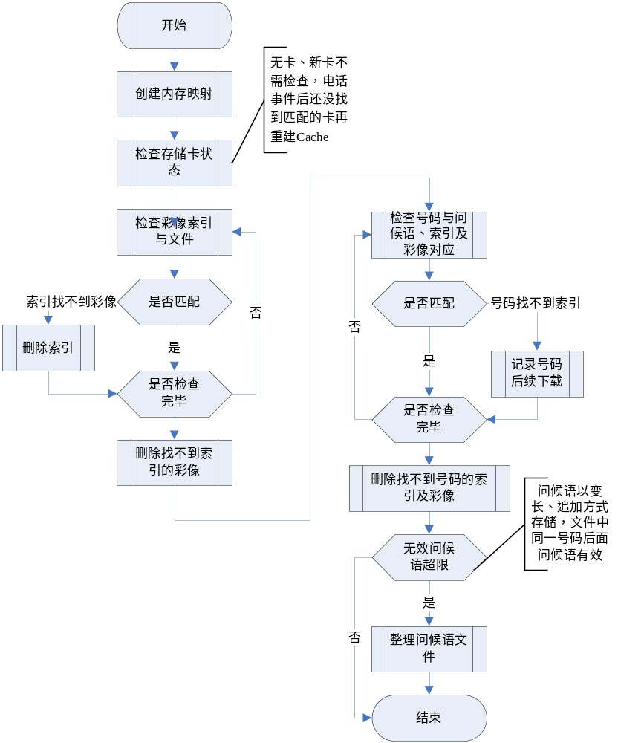
（图十四）

模块销毁流程
【内容】
使用程序流程图和文字说明描述本子模块销毁流程，包括资源销毁过程，销毁退出逻辑等。
略。

预定义常量
【说明】
使用表格或者逐行描述的方法介绍本子模块预定义常量，包括常量名称，定义数值，使用场景和对应模块。
一、改变存储增加宏
#define WINKS_STRG_PHONE_LEN 6 /* 存储的电话号码长度 BCD-8421码 */
#define WINKS_STRG_CC_ID_LEN 40 /* 存储的彩像ID长度 */
#define WINKS_STRG_GREET_LEN 202 /* 存储的问候语长度 */

#define WINKS_STRG_FRIEND_PHONE_LEN 20 /* 存储的好友电话字符串 */
#define WINKS_STRG_FRIEND_NICK_LEN 24 /* 存储的好友昵称字符串 */

#define WINKS_MAX_FRIEND 10 /* 最多可指定的好友数 */

#define WINKS_MAX_USER 1024 /* 最多cache的用户数 */

#define WINKS_INVALID_GREET_TOLERANCE 50 /* <greet.dat>中容许最多无效记录数 */

二、片头运营商按特殊好友处理增加宏
#define WINKS_DFT_CC_NO "1" /* 默认彩像ID */

#define WINKS_PRI_CC_NO "11" /* 片头彩像起始ID */
#define WINKS_PRI_CC_MAX 2 /* 片头彩像最大个数 <10 */
#define WINKS_PRI_BCD_MIN 0x11
#define WINKS_PRI_BCD_MAX (WINKS_PRI_BCD_MIN+WINKS_PRI_CC_MAX)

#define WINKS_BUS_CC_NO "21" /* 运营商彩像起始ID */
#define WINKS_BUS_CC_MAX 2 /* 运营商彩像最大数 <10 */
#define WINKS_BUS_BCD_MIN 0x21
#define WINKS_BUS_BCD_MAX (WINKS_BUS_BCD_MIN+WINKS_PRI_CC_MAX)

#define WINKS_PRIBUS_NUM (WINKS_PRI_CC_MAX+WINKS_BUS_CC_MAX) /* 片头运营商预留数 */

#define WINKS_MAX_FRIEND 10 /* 最多可指定的好友数 */

#define WINKS_MAX_FIXED (WINKS_MAX_FRIEND + WINKS_PRIBUS_NUM)

数据结构
【内容】
描述本子模块内部定义的关键数据结构，需详细描述数据结构定义，数据结构说明及各成员变量说明，数据结构定义需遵循4字节对齐原则。
数据结构定义：WinksStrgFile_UserHead_s
typedef struct tag_WinksStrgFile_UserHead_s
{
/* 下面两个成员用于校验存储卡是否匹配 */
unsigned long CacheTime; /* Cache创建的时间 自2000-1-1 0:0:0起分钟数
与存储卡上<ccinfo.dat>对比,
如果吻合,不需要重建彩像Cache */
char SelfNoBcd[WINKS_STRG_NOBCD_LEN];
/* 本机号码 (不以IMSI记录,可能换卡不还号)
与存储卡上<ccinfo.dat>对比,
如果吻合,存储卡是该用户使用过 */
}WinksStrgFile_UserHead_s;
数据结构说明：
彩像用户信息存储文件的结构体，该文件只记录彩像用户的信息。
成员变量说明：
成员变量名称 | 成员变量类型 | 成员变量介绍 | 备注
CacheTime | unsigned long | 彩像Cache创建时间
SelfNoBcd | char[] | 本机电话号码 | Bcd码

数据结构定义：WinksStrgFile_UserInfo_s
typedef struct tag_WinksStrgFile_UserInfo_s
{
char NoBcd[WINKS_STRG_NOBCD_LEN]; /* 电话号码 BCD-8421码 */
unsigned short CCIdx; /* 存储在<ccinfo.dat>中的彩像ID序号 */
unsigned short GrtOff; /* 存储在<greet.dat>中的问候语偏移
以16字节对齐，乘16为实际偏移 */
}WinksStrgFile_UserInfo_s;
数据结构说明：
彩像用户信息存储文件的结构体，该文件只记录彩像用户的信息。
成员变量说明：
成员变量名称 | 成员变量类型 | 成员变量介绍 | 备注
NoBcd | char[] | 电话号码 | Bcd码
CCIdx | unsigned short | 彩像ID序号 | 如果在存储卡，则ID_Idx最高位置1（ID_Idx|0x8000）
GrtOff | unsigned short | 问候语偏移 | 乘16为实际文件中的偏移

数据结构定义：WinksStrgFile_CallHead_s
typedef struct tag_WinksStrgFile_CallHead_s
{
/* 下面成员用于版本及兼容控制 */
unsigned short Version; /* 电话信息记录结构的版本号
最高位表示Big/Little Endian */
/* 下面两个成员用于校验存储卡是否匹配 */
char SelfNoBcd[WINKS_STRG_PHONE_LEN];
/* 本机号码 (不以IMSI记录,可能换卡不还号)
与存储卡上<cc_info.dat>对比,
如果吻合,存储卡是该用户使用过 */
}WinksStrgFile_CallHead_s;
数据结构说明：
用户电话事件存储文件头的结构体，即<call.dat>的文件头
成员变量说明：
成员变量名称 | 成员变量类型 | 成员变量介绍 | 备注
Version | Unsigned short | 电话记录版本 | 兼容性考虑
SelfNoBcd | Char[] | 本机号码 | Bcd码

数据结构定义：WinksStrgFile_CallStat_s
typedef struct tag_WinksStrgFile_CallStat_s
{
char NoBcd[WINKS_STRG_PHONE_LEN]; /* 电话号码 BCD-8421码 */
unsigned short CallCnt; /* 电话事件次数 */
unsigned short CallTime; /* 最近一次电话通话时间(按秒计算) */
unsigned long LatestCallClock; /* 最近一次电话事件的时刻
自2000-1-1 0:0:0起分钟数 */
unsigned short Flag; /* 是否彩像用户标志，可扩展其他标志 */
}WinksStrgFile_CallStat_s;
数据结构说明：
用户电话事件存储文件的结构体，即<call.dat>的文件体每条记录格式
如果CallCnt为1，且CallTime小于10秒认为是误打或误拨的电话，可不下载该彩像
如果CallCnt为1，且CallTime小于30秒认为是误打或误拨的电话，无空间可暂不下载其彩像
Flag记录是否彩像用户，如果不是彩像用户，重建Cache时暂不予考虑。
成员变量说明：
成员变量名称 | 成员变量类型 | 成员变量介绍 | 备注
NoBcd | char[] | 电话号码 | Bcd码
CallCnt | unsigned short | 电话次数
CallTime | unsigned short | 最近一次通话时间
LatestCallTime | unsigned long | 最近通话时刻 | 自2000-1-1 0：0开始的分钟数
Flag | Unsigned short | 标志

数据结构定义：WinksStrgFile_CCHead_s
typedef struct tag_WinksStrgFile_CCHead_s
{
/* 下面两个成员用于校验存储卡是否匹配 */
char SelfNoBcd[WINKS_STRG_PHONE_LEN];
/* 本机号码 (不以IMSI记录,可能换卡不还号)
与手机上<call.dat>对比,
如果吻合,存储卡是该用户使用过 */
unsigned long CacheTime; /* Cache创建的时间 自2000-1-1 0:0:0起分钟数
与手机上<call.dat>对比,
如果吻合,不需要重建彩像Cache */
}WinksStrgFile_CCHead_s;;
数据结构说明：
彩像信息存储文件头的结构体，即<cc_info.dat>的文件头
成员变量说明：
成员变量名称 | 成员变量类型 | 成员变量介绍 | 备注
SelfNoBcd | Char[] | 本机号码 | Bcd码
CacheTime | unsigned long | Cache创建事件 | 自2000-1-1 0:0:0起分钟数

数据结构定义：WinksStrgFile_CCInfo_s
typedef struct tag_WinksStrgFile_CCInfo_s
{
char ID[WINKS_STRG_CC_ID_LEN]; /* 彩像ID */
unsigned char img_type; /* 彩像类型 */
unsigned char img_cnt; /* 图片数 */
unsigned short interval; /* 图片播放间隔 */
unsigned short UseCnt; /* 电话事件数 */
unsigned long LatestUse; /* 最近一次电话事件的时间 自BeginTime开始的分钟数 */
}WinksStrgFile_CCInfo_s;
数据结构说明：
彩像信息存储文件的结构体，即<cc_info.dat>的文件体中每条记录的结构
成员变量说明：
成员变量名称 | 成员变量类型 | 成员变量介绍 | 备注
ID | char[] | 彩像ID | Bcd码
img_type | unsigned char | 彩像类型
img_cnt | unsigned char | 图片数
interval | unsigned short | 图片播放间隔
CallCnt | unsigned short | 调用次数
LatestCallTime | unsigned long | 最近通话时刻 | 自2000-1-1 0：0开始的分钟数

数据结构定义：WinksStrgFile_GreetInfo_s;
typedef struct tag_WinksStrgFile_GreetInfo_s
{
unsigned long Magic; /* 问候语标识 */
char NoBcd[WINKS_STRG_PHONE_LEN]; /* 电话号码 BCD-8421码 */
unsigned char GreetLen; /* 问候语长度，最长202字节 */
unsigned char Occupy; /* 问候语占用长度 */
short GreetStr[101]; /* 问候语，根据实际长度保存 */
}WinksStrgFile_GreetInfo_s;
数据结构说明：
问候语信息存储文件的结构体
成员变量说明：
成员变量名称 | 成员变量类型 | 成员变量介绍 | 备注
Magic | unsigned long | 问候语标识
NoBcd | char[] | 电话号码 | Bcd码
GreetLen | Unsigned char | 问候语长度
Occupy | unsigned char | 问候语占用长度
GreetStr | short [] | 问候语 | unicode

数据结构定义：WinksStrgFile_FriendInfo_s
typedef struct tag_WinksStrgFile_FriendInfo_s
{
char NO[WINKS_STRG_PHONE_LEN]; /* 电话号码 字符串 */
char Nick[WINKS_STRG_NICK_LEN]; /* 好友昵称 */
}WinksStrgFile_FriendInfo_s;
数据结构说明：
好友信息存储文件的结构体
成员变量说明：
成员变量名称 | 成员变量类型 | 成员变量介绍 | 备注
NO | char[] | 电话号码
Nick | char[] | 昵称

数据结构定义：WinksStrgFile_CCImage_s
typedef struct tag_WinksStrgFile_CCImage_s
{
char NO[WINKS_STRG_PHONE_LEN]; /* 电话号码字符串 */
char ID[WINKS_STRG_CC_ID_LEN]; /* 彩像ID */
unsigned char img_type; /* 彩像类型 */
unsigned char img_idx; /* 第几张图片 */
unsigned long FileSize; /* 文件大小 */
int file_handle;/* 文件句柄(FILE *),在Begin创建,在Do使用,在End关闭 */
unsigned char * pCCData; /* 存储的彩像数据 */
unsigned long DataSize; /* 存储的彩像数据大小 */
}WinksStrgFile_CCImage_s;
数据结构说明：
保存彩像文件传入的结构体
成员变量说明：
成员变量名称 | 成员变量类型 | 成员变量介绍 | 备注
NO | char[] | 电话号码
ID | char[] | 彩像ID
img_type | unsigned char | 彩像类型
img_idx | unsigned char | 第几张图片
FileSize | unsigned long | 文件大小
file_handle | int | 文件句柄
pCCData | unsigned char * | 彩像数据
DataSize | unsigned long | 彩像数据大小

数据结构定义：WinksStrgFile_CCShow_s
typedef struct tag_WinksStrgFile_CCShow_s
{
char NO[WINKS_STRG_PHONE_LEN]; /* 电话号码字符串 */
char ID[WINKS_STRG_CC_ID_LEN]; /* 彩像ID */
unsigned char img_Idx; /* 第几张图片 */
unsigned char SaveType; /* 彩像存储类型 0--文件 1--内存 */
unsigned char * pCCImage; /* 存储的彩像内存数据 */
char CCImgPath[256]; /* 存储的彩像路径 */
short GreetStr[101]; /* 存储的彩像问候语 */
}WinksStrgFile_CCShow_s;
数据结构说明：
获取彩像展示文件时传入的结构体
成员变量说明：
成员变量名称 | 成员变量类型 | 成员变量介绍 | 备注
NO | char[] | 电话号码
ID | char[] | 彩像ID
img_Idx | unsigned char | 第几张图片
SaveType | unsigned char | 彩像存储类型
pCCImage | unsigned char * | 彩像数据
CCImgPath | char[] | 存储的彩像路径
GreetStr | short[] | 彩像问候语

数据结构定义：WinksStrgFile_CallInfo_s
typedef struct tag_WinksStrgFile_CallInfo_s
{
char NO[WINKS_STRG_PHONE_LEN]; /* 电话号码字符串 */
char ID[WINKS_STRG_CC_ID_LEN]; /* 彩像ID */
unsigned long CallClock; /* 通话时刻 */
unsigned long CallTime; /* 通话时长 */
unsigned char RecordObj; /* 1--<call.dat> 2--<ccinfo.dat> 3--<call.dat> and <ccinfo.dat>*/
unsigned char CallType; /* 来电或去电 */
}WinksStrgFile_CallInfo_s;;
数据结构说明：
记录电话事件时传入的结构体
成员变量说明：
成员变量名称 | 成员变量类型 | 成员变量介绍 | 备注
NO | char[] | 电话号码
ID | char[] | 彩像ID
CallClock | unsigned long | 彩像数据
CallTime | unsigned long | 彩像问候语
RecordObj | unsigned char | 记录的文件对象
CallType | unsigned char | 来电或去电

数据结构定义：WinksStrgFile_NeedDown_s
typedef struct tag_WinksStrgFile_NeedDown_s
{
char NO[WINKS_STRG_PHONE_LEN]; /* 电话号码字符串 */
char ID[WINKS_STRG_CC_ID_LEN]; /* 彩像ID */
unsigned char cc_type; /* 彩像类型:1--片头 2--运营商 3--用户 */
unsigned char img_cnt; /* 彩像ID对应的图片张数 */
unsigned short interval; /* 图片播放间隔 */
}WinksStrgFile_NeedDown_s;
数据结构说明：
记录电话事件时传入的结构体
成员变量说明：
成员变量名称 | 成员变量类型 | 成员变量介绍 | 备注
NO | char[] | 电话号码
ID | char[] | 彩像ID
cc_cnt | unsigned char | 图片张数
img_cnt | unsigned char | 第几张
interval | unsigned short | 图片播放间隔

依赖的外部接口
【内容】
说明本子模块依赖的外部接口是什么，输入参数、输出参数、返回值等。
需详细描述需求函数的内容和形式。
略。

对外提供的接口
【内容】
说明本子模块对外提供的外部接口是什么，输入参数、输出参数、返回值等。
需详细描述需求函数的内容和形式。

函数原型：int Winks_PhoneNoStr2Bcd(char *PhoneNo, , int PhoneNoSize, int BcdSize,
unsigned char *retBcd)
函数说明：电话号码字符串转换为BCD码
参数说明：
参数名称 | 参数类型 | 参数介绍 | 备注
PhoneNo | char * | 电话号码串
PhoneNoSize | int | 号码串长度
BcdSize | int | BCD串长度
retBcd | unsigned char* | 返回BCD串
返回值： 成功返回0，失败返回-1。
备注： 。

函数原型：int Winks_PhoneNoBcd2Str(unsigned char *pNoBcd, int NoBcdSize, int PhoneNoSize,
char *retPhoneStr)
函数说明：BCD码电话号码转换为电话号码字符串
参数说明：
参数名称 | 参数类型 | 参数介绍 | 备注
pNoBcd | unsigned char * | 电话号码BCD串
NoBcdSize | int | 号码BCD串长度
PhoneNoSize | int | 号码串长度
retPhoneStr | char* | 返回号码串
返回值： 成功返回0，失败返回-1。
备注： 。

函数原型：int Winks_SysTime2CacheTime(Winks_DateTime_s *pDateTime, unsigned long *retCacheTime)
函数说明：转化系统时间为Cache时间
参数说明：
参数名称 | 参数类型 | 参数介绍 | 备注
返回值： 成功返回0，失败返回-1。
备注： 。

函数原型：int Winks_StrgGetSpace(Winks_FlashSpace_s *PhoneSpace, Winks_FlashSpace_s *CardSpace)
函数说明：初始化存储文件并映射文件到内存
参数说明：
参数名称 | 参数类型 | 参数介绍 | 备注
PhoneSpace | Winks_FlashSpace_s * | 手机存储空间
CardSpace | Winks_FlashSpace_s * | 存储卡存储空间
返回值： 成功返回0，失败返回-1。
备注： 在。

函数原型：int Winks_StrgInitMapFile()
函数说明：初始化存储文件并映射文件到内存
参数说明：
参数名称 | 参数类型 | 参数介绍 | 备注
返回值： 成功返回0，失败返回-1。
备注： 。

函数原型：int Winks_StrgDeinitMapFile()
函数说明：销毁文件内存映射
参数说明：
参数名称 | 参数类型 | 参数介绍 | 备注
返回值： 成功返回0，失败返回-1。
备注： 。

函数原型：int Winks_StrgSetSelfNo(char *pNo)
函数说明：存储创建cache对应得本地手机号码到文件<user.dat>和<ccinfo.dat>
参数说明：
参数名称 | 参数类型 | 参数介绍 | 备注
pNo | char * | 本地电话号码
返回值： 成功返回0，失败返回-1。
备注： 。

函数原型：int Winks_StrgSetCacheTime(unsigned long CacheTime)
函数说明：存储创建cache时间到文件<user.dat>和<ccinfo.dat>
参数说明：
参数名称 | 参数类型 | 参数介绍 | 备注
CacheTime | unsigned long | 创建Cache时间
返回值： 成功返回0，失败返回-1。
备注： 。

函数原型：int Winks_StrgDeleteDiskCC(int Disk)
函数说明：删除磁盘上的所有彩像
参数说明：
参数名称 | 参数类型 | 参数介绍 | 备注
Disk | int | 盘符（手机和/或存储卡）
返回值： 成功返回0，失败返回-1。
备注： Disk =1, 删除手机上所有彩像
Disk =2, 删除存储卡上所有彩像
Disk =3, 删除手机和存储卡上所有彩像

函数原型：int Winks_StrgUserIsFriend(char *pNo, unsigned short *retFriendIdx)
函数说明：查询一个号码是否是好友的号码，返回序号
参数说明：
参数名称 | 参数类型 | 参数介绍 | 备注
pNo | char * | 电话号码
retFriendIdx | unsigned short | 返回序号
返回值： 是返回1，否返回0。
备注： 。

函数原型：int Winks_StrgAddFriend(WinksStrgFile_FriendInfo_s *pFriend)
函数说明：往《friend.dat》中添加好友
参数说明：
参数名称 | 参数类型 | 参数介绍 | 备注
pFriend | WinksStrgFile_FriendInfo_s * | 好友信息
返回值： 成功返回0，失败返回-1。
备注： 。

函数原型：int Winks_StrgDelFriend(char *pNo)
函数说明：从《friend.dat》中删除好友
参数说明：
参数名称 | 参数类型 | 参数介绍 | 备注
pNo | char * | 电话号码串
返回值： 成功返回0，失败返回-1。
备注： 。

函数原型：int Winks_StrgFriendCnt()
函数说明：《friend.dat》中记录的好友数
参数说明：
参数名称 | 参数类型 | 参数介绍 | 备注
返回值： 成功返回好友数，失败返回错误码(负数)。
备注： 。

函数原型：int Winks_StrgGetFriend(int BeginIdx, WinksStrgFile_FriendInfo_s *retFriend)
函数说明：从《friend.dat》中获取好友信息
参数说明：
参数名称 | 参数类型 | 参数介绍 | 备注
BeginIdx | int | 好友序号
pFriend | WinksStrgFile_FriendInfo_s * | 好友信息
返回值： 成功返回0，失败返回-1。
备注： 该函数返回下一好友信息的起始位置，BeginIdx从0开始，用这次的返回值作为下次的输入，循环调用直至返回负值结束，可以将所有好友信息读取出来。

函数原型：int Winks_StrgSearchUser(char *pNoBcd, unsigned short *retUsrIdx, WinksStrgFile_UserInfo_s *pUsrInfo)
函数说明：检索号码在文件《user.dat》中的位置及该处的用户信息。
参数说明：
参数名称 | 参数类型 | 参数介绍 | 备注
pNoBcd | char * | 电话号码 | BCD串
retUsrIdx | unsigned short * | 存储位置
pUsrInfo | WinksStrgFile_UserInfo_s | 用户信息
返回值： 成功返回0，失败返回-1。
备注： 。

函数原型：int Winks_StrgSearchCC(char *pCC_ID, unsigned short * retCCIdx)
函数说明：检索彩像ID在文件《ccinfo.dat》中的位置，未找到返回第一个空位以便存储。
参数说明：
参数名称 | 参数类型 | 参数介绍 | 备注
pCC_ID | char * | 彩像ID串
retCCIdx | unsigned short * | 返回彩像序号
返回值： 成功返回0，失败返回-1。
备注： 。

函数原型：int Winks_StrgSearchUserEpt(unsigned short * retUsrIdx)
函数说明：在文件《user.dat》中查找第一个空位以便存储。
参数说明：
参数名称 | 参数类型 | 参数介绍 | 备注
retUsrIdx | unsigned short * | 返回彩像序号
返回值： 成功返回0，失败返回-1。
备注： 从预占的文件《user.dat》中找到空位。

函数原型：int Winks_StrgSearchCCEpt(unsigned long FileSize, unsigned short *retCCIdx)
函数说明：在文件《ccinfo.dat》中查找第一个空位以便存储。
参数说明：
参数名称 | 参数类型 | 参数介绍 | 备注
pCC_ID | char * | 彩像ID串
retCCIdx | unsigned short * | 返回彩像序号
返回值： 成功返回0，失败返回-1。
备注： 从文件《ccinfo.dat》中找到空位，如没有，则试图预占一个。

函数原型：int Winks_StrgSearchGreetEpt(unsigned char GrtLen, unsigned short * retGrtOff)
函数说明：在文件《greet.dat》中查找第一个空位以便存储。
参数说明：
参数名称 | 参数类型 | 参数介绍 | 备注
GrtLen | unsigned char | 需要存储的长度
retGrtOff | unsigned short * | 问候语偏移
返回值： 成功返回0，失败返回-1。
备注： 从文件《greet.dat》中找到空位，如没有，则试图预占一个。

函数原型：int Winks_StrgGetUserInfo(unsigned short Idx, WinksStrgFile_UserInfo_s *pUsrInfo)
函数说明：读取文件《user.dat》中第Idx条记录
参数说明：
参数名称 | 参数类型 | 参数介绍 | 备注
Idx | unsigned short | 序号
pUsrInfo | WinksStrgFile_UserInfo_s * | 返回用户信息
返回值： 成功返回0，失败返回-1。
备注： 。

函数原型：int Winks_StrgSetUserInfo(unsigned short Idx, WinksStrgFile_UserInfo_s *pUsrInfo)
函数说明：写入文件《user.dat》中第Idx条记录
参数说明：
参数名称 | 参数类型 | 参数介绍 | 备注
Idx | unsigned short | 序号
pUsrInfo | WinksStrgFile_UserInfo_s * | 写入用户信息
返回值： 成功返回0，失败返回-1。
备注： 。

函数原型：int Winks_StrgGetCCInfo(unsigned short Idx, WinksStrgFile_CCInfo_s *pCCInfo)
函数说明：读取文件《cc_info.dat》中第Idx条记录
参数说明：
参数名称 | 参数类型 | 参数介绍 | 备注
Idx | unsigned short | 序号
pCCInfo | WinksStrgFile_CCInfo_s * | 返回彩像信息
返回值： 成功返回0，失败返回-1。
备注： 。

函数原型：int Winks_StrgSetCCInfo(unsigned short Idx, WinksStrgFile_CCInfo_s *pCCInfo)
函数说明：写入文件《cc_info.dat》中第Idx条记录
参数说明：
参数名称 | 参数类型 | 参数介绍 | 备注
Idx | unsigned short | 序号
pCCInfo | WinksStrgFile_CCInfo_s * | 返回彩像信息
返回值： 成功返回0，失败返回-1。
备注： 。

函数原型：int Winks_StrgCCIsExist(unsigned short Idx)
函数说明：判断在文件《cc_info.dat》中第Idx条记录的彩像是否存在
参数说明：
参数名称 | 参数类型 | 参数介绍 | 备注
Idx | unsigned short | 序号
返回值： 彩像存在返回1，否则返回0或错误号（负数）。
备注： 。

函数原型：int Winks_StrgGetGreet(unsigned short Off, WinksStrgFile_GreetInfo_s *pGreetInfo)
函数说明：读取文件《greet.dat》中偏移Off处的记录(文件位置Off*16)
参数说明：
参数名称 | 参数类型 | 参数介绍 | 备注
Off | unsigned short | 序号
pGreetInfo | WinksStrgFile_GreetInfo_s * | 返回问候语信息
返回值： 成功返回0，失败返回-1。
备注： 。

函数原型：int Winks_StrgSetGreet(unsigned short Off, WinksStrgFile_GreetInfo_s *pGreetInfo)
函数说明：写入文件《greet.dat》中偏移Off处的记录(文件位置Off*16)
参数说明：
参数名称 | 参数类型 | 参数介绍 | 备注
Off | unsigned short | 序号
pGreetInfo | WinksStrgFile_GreetInfo_s * | 返回问候语信息
返回值： 成功返回0，失败返回-1。
备注： 如果pGreetInfo->NoBcd为空则表示删除该记录。

函数原型：int Winks_StrgTrimGreet()
函数说明：整理问候语文件《greet.dat》
参数说明：
参数名称 | 参数类型 | 参数介绍 | 备注
返回值： 成功返回0，失败返回-1。
备注： 因为问候语文件是变长的，为了不至于该文件无限制增长，需要在碎片多的时候进行整理。

函数原型：int Winks_StrgPreTakeup(unsigned short Idx, unsigned char img_type, unsigned long Size)
函数说明：预占彩像文件。
参数说明：
参数名称 | 参数类型 | 参数介绍 | 备注
Idx | unsigned short | 彩像文件序号
img_type | unsigned char | 图片类型
Size | unsigned long | 彩像大小
返回值： 成功返回0，失败返回-1。
备注： 。

函数原型：int Winks_StrgPreTakeupDelete(unsigned short Idx, unsigned char img_type)
函数说明：删除预占彩像文件。
参数说明：
参数名称 | 参数类型 | 参数介绍 | 备注
Idx | unsigned short | 彩像文件序号
img_type | unsigned char | 图片类型
返回值： 成功返回0，失败返回-1。
备注： 。

函数原型：int Winks_StrgSaveCCImageBegin(unsigned short Idx, WinksStrgFile_CCImage_s *pCCImage, int IfCached)
函数说明：开始保存彩像文件，函数创建并打开文件准备写，如果需要，创建Cache。
参数说明：
参数名称 | 参数类型 | 参数介绍 | 备注
Idx | unsigned short | 彩像文件序号
pCCImage | WinksStrgFile_CCImage_s * | 彩像信息
IfCached | int | 是否缓冲到内存 | 3G来电展示用
返回值： 成功返回0，失败返回-1。
备注： 。

函数原型：int Winks_StrgSaveCCImageDo(unsigned short Idx, WinksStrgFile_CCImage_s *pCCImage)
函数说明：写文件数据流到文件，3G电话事件展示用时上层可要求缓冲到内存一份。
参数说明：
参数名称 | 参数类型 | 参数介绍 | 备注
Idx | unsigned short | 彩像文件序号
pCCImage | WinksStrgFile_CCImage_s * | 彩像信息
返回值： 成功返回0，失败返回-1。
备注： 主要关注填入pCCData，DataSize两个成员（即写入的数据及大小）。

函数原型：int Winks_StrgSaveCCImageEnd(unsigned short Idx, WinksStrgFile_CCImage_s *pCCImage)
函数说明：完成文件写操作，关闭文件。临时文件更名为正式文件。
参数说明：
参数名称 | 参数类型 | 参数介绍 | 备注
Idx | unsigned short | 彩像文件序号
pCCImage | WinksStrgFile_CCImage_s * | 彩像信息
返回值： 成功返回0，失败返回-1。
备注： 。

函数原型：int Winks_StrgFreeCCImageCache()
函数说明：销毁缓冲到内存的彩像
参数说明：
参数名称 | 参数类型 | 参数介绍 | 备注
返回值： 成功返回0，失败返回-1。
备注： 。

函数原型：int Winks_StrgGetCCShow(WinksStrgFile_CCShow_s *pCCShow)
函数说明：获取要展示的彩像，可以直接读到内存中，展示完毕调用上面函数释放。
参数说明：
参数名称 | 参数类型 | 参数介绍 | 备注
pCCShow | WinksStrgFile_CCShow_s * | 展示的彩像
返回值： 成功返回0，失败返回-1。
备注： 。

函数原型：int Winks_StrgCCIsFriendUsed(unsigned short CC_Idx)
函数说明：根据彩像序号判断是否好友在使用
参数说明：
参数名称 | 参数类型 | 参数介绍 | 备注
CC_Idx | unsigned short | 彩像序号
返回值： 成功返回0，失败返回-1。
备注： 包括片头运营商彩像。

函数原型：int Winks_StrgGetCCImageSize(unsigned short CC_Idx, unsigned int *retImgSize)
函数说明：获取彩像大小
参数说明：
参数名称 | 参数类型 | 参数介绍 | 备注
CC_Idx | unsigned short | 彩像序号
retImgSize | unsigned int
返回值： 成功返回0，失败返回-1。
备注： 。

函数原型：int Winks_StrgDeleteCCImage(unsigned short CC_Idx)
函数说明：删除彩像序号对应的彩像，并更新<cc_info.dat><user.dat>等信息
参数说明：
参数名称 | 参数类型 | 参数介绍 | 备注
CC_Idx | unsigned short | 彩像序号
返回值： 成功返回0，失败返回-1。
备注： 。

函数原型：int Winks_StrgFreeDiskSpace(unsigned long FreeSize)
函数说明：删除彩像以释放指定大小的空间。
参数说明：
参数名称 | 参数类型 | 参数介绍 | 备注
FreeSize | unsigned long | 磁盘空间 | Byte
返回值： 成功返回0，失败返回-1。
备注： 。

函数原型：int Winks_StrgDiskIsFull()
函数说明：判断当前磁盘空间是否满，包括手机和卡的空间，磁盘小于64K或彩像个数超过制定最大数。
参数说明：
参数名称 | 参数类型 | 参数介绍 | 备注
返回值： 成功返回0，失败返回-1。
备注： 。

函数原型：int Winks_StrgFLAdd(char *pNo)
函数说明：添加号码到待下载好友列表《fl.txt》
参数说明：
参数名称 | 参数类型 | 参数介绍 | 备注
pNo | char * | 电话号码串
返回值： 成功返回0，失败返回-1。
备注： 。

函数原型：int Winks_StrgFLCnt()
函数说明：待下载好友列表《fl.txt》中号码数
参数说明：
参数名称 | 参数类型 | 参数介绍 | 备注
返回值： 成功返回个数，失败返回错误代码。
备注： 。

函数原型：int Winks_StrgFLGet(int BeginIdx, char *pNo)
函数说明：从待下载好友列表《fl.txt》中获取号码
参数说明：
参数名称 | 参数类型 | 参数介绍 | 备注
pNo | char * | 电话号码串
返回值： 成功返回0，失败返回-1。
备注： 该函数返回下一信息的起始位置，BeginIdx从0开始，用这次的返回值作为下次的输入，循环调用直至返回负值结束，可以将所有信息读取出来。

函数原型：int Winks_StrgFLDelete(char *pNo)
函数说明：从待下载好友列表《fl.txt》中删除号码
参数说明：
参数名称 | 参数类型 | 参数介绍 | 备注
pNo | char * | 电话号码串
返回值： 成功返回0，失败返回-1。
备注： 。

函数原型：int Winks_StrgFLDeleteAll()
函数说明：删除待下载好友列表《fl.txt》
参数说明：
参数名称 | 参数类型 | 参数介绍 | 备注
返回值： 成功返回0，失败返回-1。
备注： 。

函数原型：int Winks_StrgULAdd(char *pNo)
函数说明：添加号码到补充下载列表《ul.txt》
参数说明：
参数名称 | 参数类型 | 参数介绍 | 备注
pNo | char * | 电话号码串
返回值： 成功返回0，失败返回-1。
备注： 。

函数原型：int Winks_StrgULCnt()
函数说明：补充下载列表《ul.txt》中号码数
参数说明：
参数名称 | 参数类型 | 参数介绍 | 备注
返回值： 成功返回个数，失败返回错误代码。
备注： 。

函数原型：int Winks_StrgULGet(int BeginIdx, char *pNo)
函数说明：从补充下载列表《ul.txt》中获取号码
参数说明：
参数名称 | 参数类型 | 参数介绍 | 备注
BeginIdx | int | 开始序号
pNo | char * | 电话号码串
返回值： 成功返回0，失败返回-1。
备注： 该函数返回下一信息的起始位置，BeginIdx从0开始，用这次的返回值作为下次的输入，循环调用直至返回负值结束，可以将所有信息读取出来。。

函数原型：int Winks_StrgULDelete(char *pNo)
函数说明：从补充下载列表《ul.txt》中删除号码
参数说明：
参数名称 | 参数类型 | 参数介绍 | 备注
pNo | char * | 电话号码串
返回值： 成功返回0，失败返回-1。
备注： 。

函数原型：int Winks_StrgULDeleteAll()
函数说明：删除补充下载列表《ul.txt》
参数说明：
参数名称 | 参数类型 | 参数介绍 | 备注
返回值： 成功返回0，失败返回-1。
备注： 。

函数原型：int Winks_StrgNeedDownAdd(WinksStrgFile_NeedDown_s *pNeedDown)
函数说明：添加号码及彩像ID等属性到下载列表《nd.dat》
参数说明：
参数名称 | 参数类型 | 参数介绍 | 备注
pNeedDown | WinksStrgFile_NeedDown_s * | 待下载彩像属性
返回值： 成功返回0，失败返回-1。
备注： 。

函数原型：int Winks_StrgNDCnt()
函数说明：下载列表《nd.dat》中记录条数
参数说明：
参数名称 | 参数类型 | 参数介绍 | 备注
返回值： 成功返回个数，失败返回错误代码。
备注： 。

函数原型：int Winks_StrgNDGet(int BeginIdx, WinksStrgFile_NeedDown_s *pNeedDown)
函数说明：从下载列表《nd.dat》获取号码或彩像ID等属性
参数说明：
参数名称 | 参数类型 | 参数介绍 | 备注
BeginIdx | int | 开始序号
pNeedDown | WinksStrgFile_NeedDown_s * | 待下载彩像属性
返回值： 成功返回0，失败返回-1。
备注： 该函数返回下一信息的起始位置，BeginIdx从0开始，用这次的返回值作为下次的输入，循环调用直至返回负值结束，可以将所有信息读取出来。。

函数原型：int Winks_StrgNeedDownDelete(WinksStrgFile_NeedDown_s *pNeedDown)
函数说明：按号码或彩像ID等属性从下载列表《nd.dat》删除记录
参数说明：
参数名称 | 参数类型 | 参数介绍 | 备注
pNeedDown | WinksStrgFile_NeedDown_s * | 待下载彩像属性
返回值： 成功返回0，失败返回-1。
备注： 。

函数原型：int Winks_StrgNeedDownDeleteAll()
函数说明：删除文件《nd.dat》
参数说明：
参数名称 | 参数类型 | 参数介绍 | 备注
返回值： 成功返回0，失败返回-1。
备注： 。

函数原型：Winks_StrgGetStatus()
函数说明：检查存储状态。
参数说明：
参数名称 | 参数类型 | 参数介绍 | 备注
返回值： 无卡0，ok卡1，新卡-1，旧卡-2。
备注： 。

函数原型：int Winks_StrgCallEvtAdd(WinksStrgFile_CallInfo_s *pCallInfo)
函数说明：记录电话事件
参数说明：
参数名称 | 参数类型 | 参数介绍 | 备注
pCallInfo | WinksStrgFile_CallInfo_s * | 电话事件信息
返回值： 成功返回0，失败返回-1。
备注： 。

函数原型：int Winks_StrgCallEvtCnt()
函数说明：记录的电话事件数
参数说明：
参数名称 | 参数类型 | 参数介绍 | 备注
返回值： 成功返回树目，失败返回错误号（负数）。
备注： 。

函数原型：int Winks_StrgCallEvtGet(unsigned short Idx, WinksStrgFile_CallStat_s *pCallInfo)
函数说明：根据序号查电话事件
参数说明：
参数名称 | 参数类型 | 参数介绍 | 备注
Idx | unsigned short | 序号
pCallInfo | WinksStrgFile_CallStat_s * | 电话事件信息
返回值： 成功返回0，失败返回-1。
备注： 。

函数原型：int Winks_StrgCallEvtGetWithNo(char *pNoBcd, WinksStrgFile_CallStat_s *pCallInfo)
函数说明：记录电话事件
参数说明：
参数名称 | 参数类型 | 参数介绍 | 备注
pNoBcd | char * | 电话号码
pCallInfo | WinksStrgFile_CallStat_s * | 电话事件信息
返回值： 成功返回0，失败返回-1。
备注： 。

内部函数

【内容】
说明本子模块需要实现的关键内部函数是什么，输入参数、输出参数、返回值等。
需详细描述需求函数的内容和形式。
略。

限制条件
【内容】
说明本子模块运行的限制条件，例如内存需求，存储空间需求以及与其它应用配合的需求等。
略。

测试要点
【内容】
说明本子模块测试时需要注意的要点。

略。

3G版彩像展示详细设计

概述
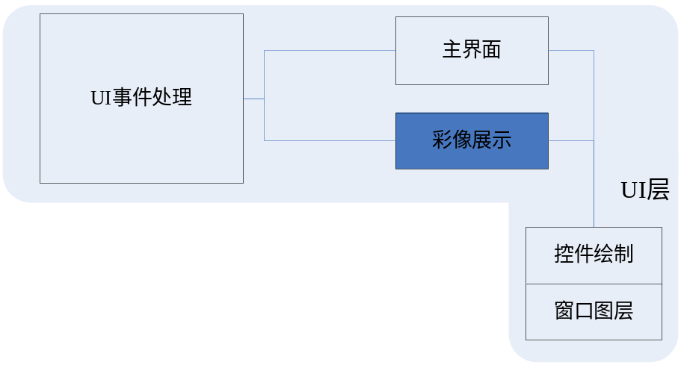
(图十五)
这章介绍UI彩像展示模块。

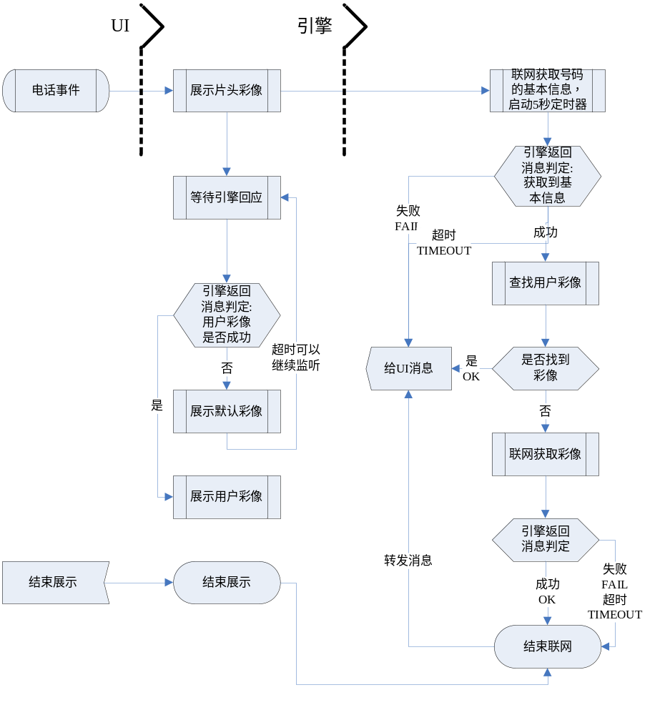
（图十六）
参考上图和（图七）。
UI层彩像展示步骤如下：
① 先展示片头或运营商彩像，再调用引擎联网获取号码彩像信息（调用Winks_UserGetUserCC）。
② 等待引擎返回如下消息：WINKS_MSG_ENG2UI_GET_USERCC_xxx
GREET_OK：获取彩像ID问候语成功，可不予理会，只是一个进度指示。
FAIL：展示默认彩像和相关失败信息（调用Winks_StrgGetCCShow）。
OK：展示用户彩像和用户问候语（调用Winks_StrgGetCCShow）。
TIMEOUT：展示默认彩像和用户问候语（调用Winks_StrgGetCCShow），等待有OK消息展示用户彩像。
③ 等待展示结束条件，结束条件成立则通知引擎结束联网（调用Winks_EngineStop）。

预定义常量
【说明】
使用表格或者逐行描述的方法介绍本子模块预定义常量，包括常量名称，定义数值，使用场景和对应模块。

数据结构
【内容】
描述本子模块内部定义的关键数据结构，需详细描述数据结构定义，数据结构说明及各成员变量说明，数据结构定义需遵循4字节对齐原则。例如：

数据结构定义：
typedef struct tag_structure
{
int a;
short b;
char c;
char d;
}structure;

数据结构说明：
【内容】
本结构使用场景和涉及的子模块。
成员变量说明：
成员变量名称 | 成员变量类型 | 成员变量介绍 | 备注
a | int
b | short
c | char
d | char

依赖的外部接口
【内容】
说明本子模块依赖的外部接口是什么，输入参数、输出参数、返回值等。
需详细描述需求函数的内容和形式，例如：

函数原型：void function( int a,int b,int c )
函数介绍：

参数说明：
参数名称 | 参数类型 | 参数介绍 | 备注
A | int
B | Int
C | Int
函数返回值：

需求描述：

需求接口一
。。。

对外提供的接口
【内容】
说明本子模块对外提供的外部接口是什么，输入参数、输出参数、返回值等。
需详细描述需求函数的内容和形式，例如：
函数原型：void function( int a,int b,int c )
函数介绍：

参数说明：
参数名称 | 参数类型 | 参数介绍 | 备注
a | int
b | int
c | int
函数返回值：

实现描述：

外部接口一
。。。

内部函数

【内容】
说明本子模块需要实现的关键内部函数是什么，输入参数、输出参数、返回值等。
需详细描述需求函数的内容和形式，例如：
函数原型：void function( int a,int b,int c )
函数介绍：

参数说明：
参数名称 | 参数类型 | 参数介绍 | 备注
a | int
b | int
c | int
函数返回值：

实现描述：

内部函数一
。。。

限制条件
【内容】
说明本子模块运行的限制条件，例如内存需求，存储空间需求以及与其它应用配合的需求等。

测试要点
【内容】
说明本子模块测试时需要注意的要点。

一致性描述
【内容】
描述本与功能定义说明书的符合程度。

功能定义说明书章节 | 功能简述 | 设计说明书章节 | 支持情况（完全支持，部分支持，未支持）

运行和故障处理设计

运行和组装设计
【内容】
描述本模块整体运行状态（例如：独立线程，多线程，依附于MMI线程，库函数，消息触发等）以及和其他模块交互方式（例如直接调用库方式，消息通知异步方式等）。

故障处理设计
【内容】
描述本模块故障处理设计（例如资源耗尽，异常操作以及错误消息输出调试方式等）。

